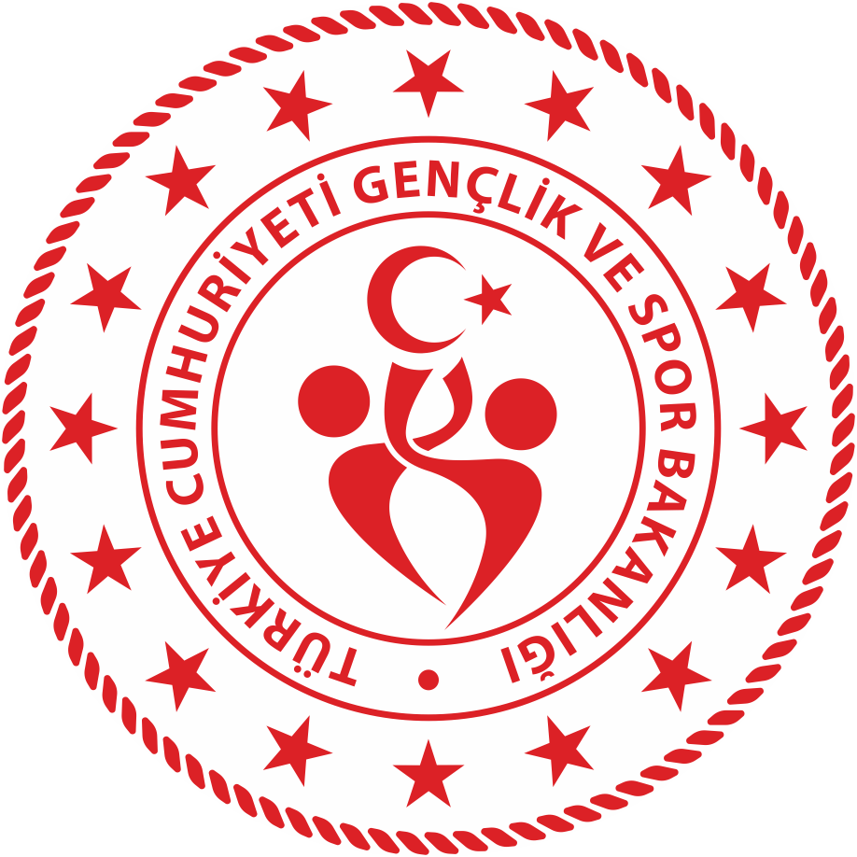 | BURDUR  GENÇLİK VE SPOR İL MÜDÜRLÜĞÜ  15 TEMMUZ BİRLİK VE BERABERLİK KOŞUSU BAŞVURU FORMU |  | 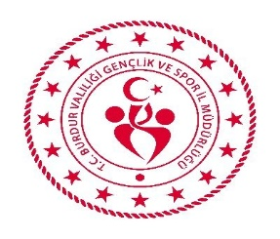
T.C. Kimlik No:

Adı Soyadı :

Doğum Yeri Ve Tarihi :

Baba Adı :

Anne Adı :

Nüfusa Kayıtlı Olduğu İl :

Cinsiyeti :

Boyu :

Kilosu :

18 YAŞINDAN KÜÇÜKLER İÇİN
Yukarıda ismi yazılı bulunan kızımın/oğlumun 15 Temmuz Birlik ve Beraberlik Koşusuna katılmasına izin veriyorum. Isınma, yarışma esnasında ve sonrasında oluşabilecek her türlü sağlık-sakatlık sorunlarına karşı tüm sorumluluğun kendime ait olduğunu beyan ve taahhüt ederim.
Çocuğumun yarışmaya kaydının yapılarak, yarışma günü göğüs numarasının tarafıma verilmesini arz ederim

.……Temmuz 2022

Adı Soyadı :
İmza :

18 YAŞINDAN BÜYÜKLER İÇİN

15 Temmuz Birlik ve Beraberlik Koşusuna katılmak istiyorum. Isınma, yarışma esnasında ve sonrasında oluşabilecek her türlü sağlık-sakatlık sorunlarına karşı tüm sorumluluğun kendime ait olduğunu beyan ve taahhüt eder, yarışmaya kaydımın yapılarak tahsis edilen göğüs numarasının tarafıma verilmesini arz ederim.

.……Temmuz 2022

Adı Soyadı :
İmza :

( )Lisanslı Sporcuyum. |  | ( ) Lisanslı Sporcu değilim.
Onaylayan
../07/2022

